**Примеры (фото) ДО и ПОСЛЕ внедрения 5S**

[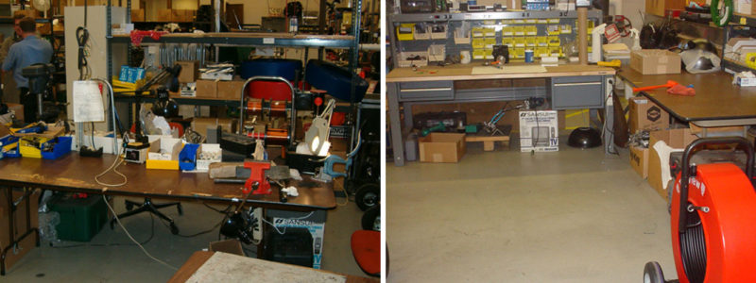](https://tmark.ru/wp-content/uploads/2018/08/before-after_5s-work-place-example.jpg)  
Рабочее место

[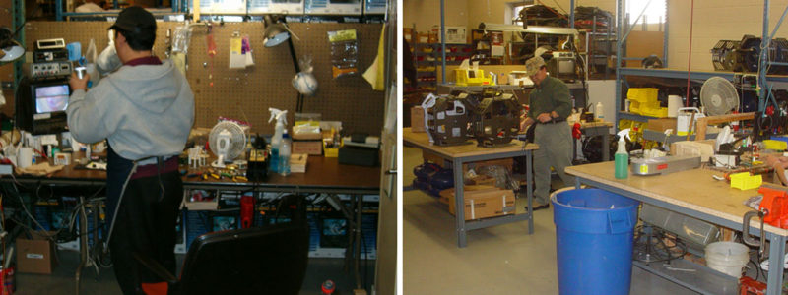](https://tmark.ru/wp-content/uploads/2018/08/before-after_5s-working-place-example.jpg)  
На рабочем месте

[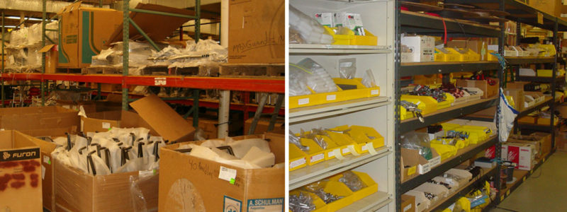](https://tmark.ru/wp-content/uploads/2018/08/before-after_5s-warehouse-example.jpg)  
Складское помещение

[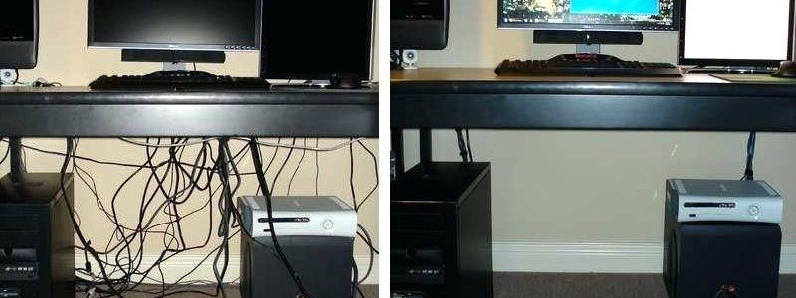](https://tmark.ru/wp-content/uploads/2018/08/before-after_5s-office-desk.jpg)  
Компьютерный стол

[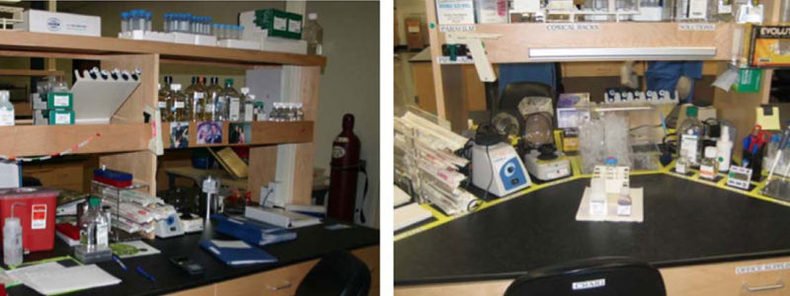](https://tmark.ru/wp-content/uploads/2018/08/before-after_5s-lab-desk-example.jpg)  
Стол в лаборатории

[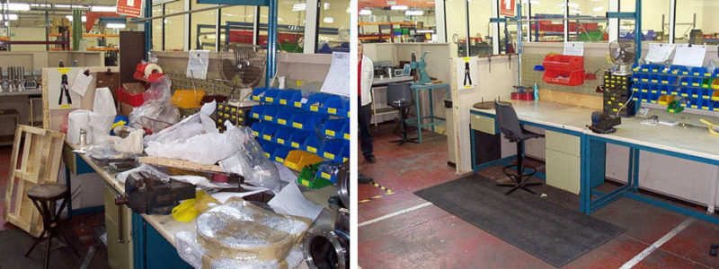](https://tmark.ru/wp-content/uploads/2018/08/before-after_5s-craft-place-example.jpg)